**23 ноября стартовала акция «Урок цифры» 2018-2019**



**4 декабря состоялся «Запускающий» урок «Программирование и сквозные компетенции цифровой экономики»**

**Сюжет**

Ученик - главный герой прибывает на подводную лабораторию (станцию), где ему предстоит занять место программиста в команде ученых-исследователей.

В процессе работы случается подводное землетрясение, которое перекрывает путь робота назад к станции и ставит под угрозу завершение проекта.

Команде подводной лаборатории предстоит общими усилиями вернуть робота на станцию, выбраться из запертых кабинетов и спасти свой проект от провала.

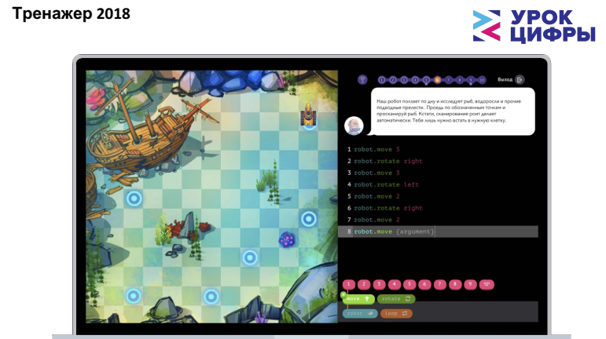

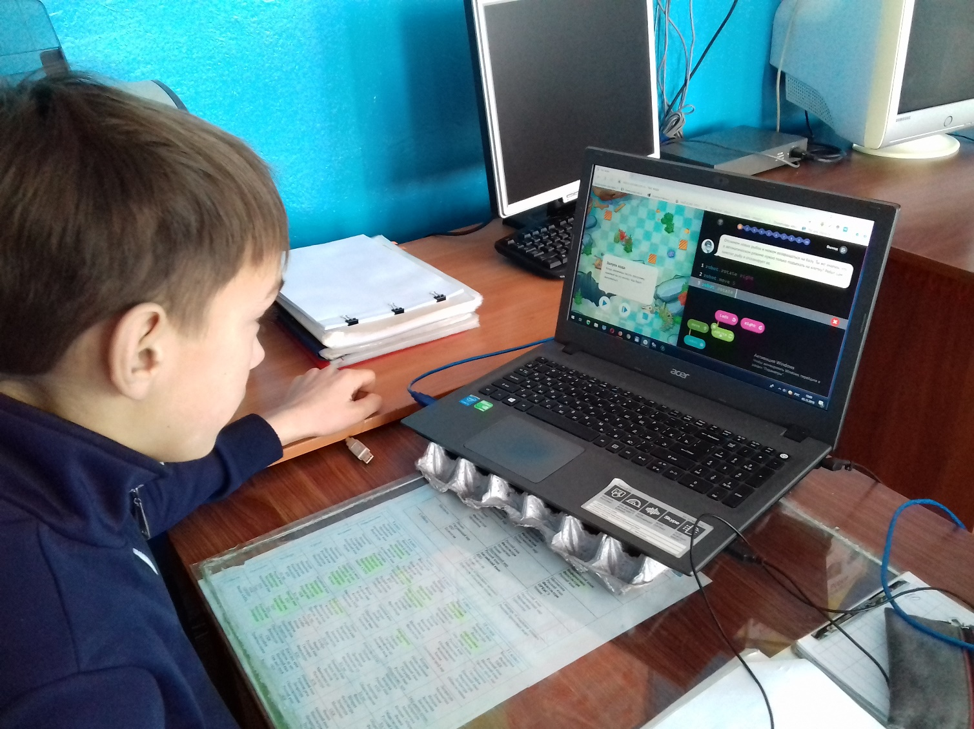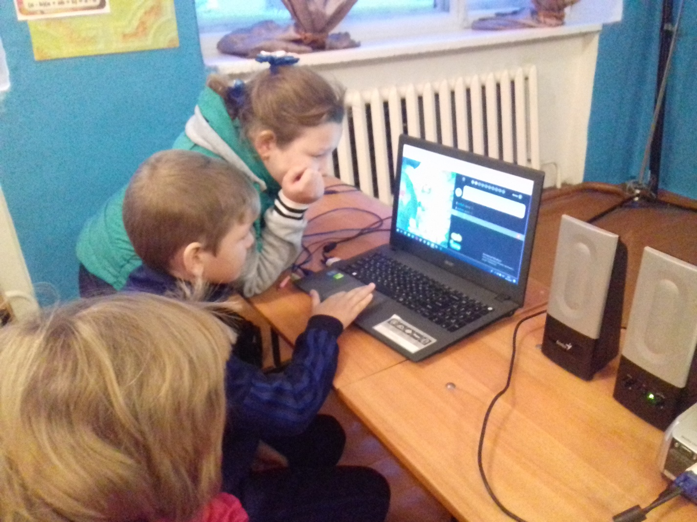

После выполнения заданий в онлайн-тренажере, все участники акции скачали сертификаты.